На фестивале «Созвездие мужества» определен лучший водолаз

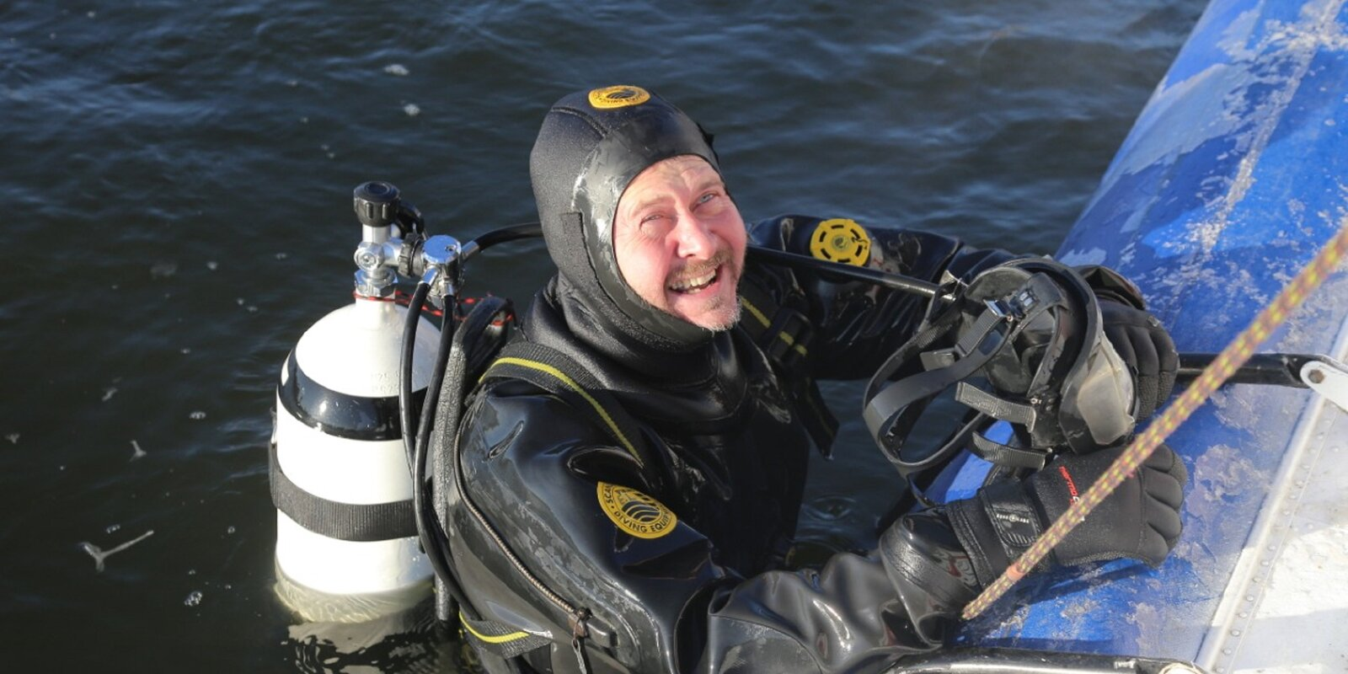

В 2020 году по итогам регионального этапа фестиваля «Созвездие мужества» лучшим водолазом столицы стал специалист Московской городской поисково-спасательной службы на водных объектах Алексей Грязнов.
С юности Алексей был увлечён авиацией, это привело его в Серпуховское отделение Добровольного Общества содействия армии, авиации и флоту, где он освоил профессию пилота и занимался парашютным спортом.
После службы в армии Алексей Грязнов посвятил свою жизнь благородному делу спасения людей. Он 11 лет работал в специализированном отряде по тушению крупных пожаров Главного управления МВД России в отдельном вертолётном противопожарном подразделении. После передачи вертолётов в 2008 году в Московский авиационный центр, Алексей продолжил свою деятельность в новом учреждении. Он участвовал в ликвидации последствий ЧС при столкновении товарного и пассажирского поездов под Нарофоминском, тушении пожаров с вертолета в ночное время. Также Алексей Валерьевич испытывал десантные транспортные кабины для эвакуации людей с места чрезвычайной ситуации.
В 2017 году Алексей Грязнов пришел в Московскую городскую поисково-спасательную службу на водных объектах. В совершенстве освоив новую профессию, он является водолазом 4 разряда, спасателем 1 класса, имеет допуск на управление катером. За четыре года работы на поисково-спасательной станции «Борисовская» на счету у Грязнова более десятка спасённых жизней. Только в этом году он спас семь человек, показав самый высокий результат по количеству спасенных среди сотрудников ГКУ «МГПСС».
В 2019 году Алексей оказал помощь провалившемуся под лёд мужчине, пытавшемуся вытащить четвероногого друга. За спасение трёх человек в крещенскую ночь на Борисовском пруду Алексей Грязнов был удостоен медали МЧС «За спасение погибающих на водах».

